Вариант № 1
Напишите без сокращений, переведите на русский язык:
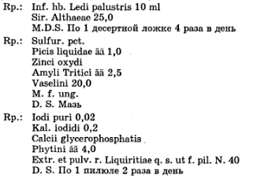
Переведите в полной и сокращенной форме-
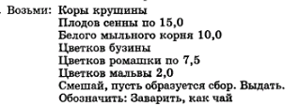
Мальва – Malva,ae f

Переведите и просклоняйте – Масляный раствор

Вариант № 2
Напишите без сокращений, переведите на русский язык:
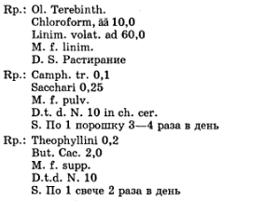
Переведите в полной и сокращенной форме-

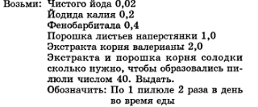
Переведите и просклоняйте - весенний цветок

Вариант № 3
Напишите без сокращений, переведите на русский язык:
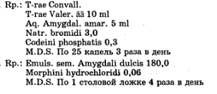
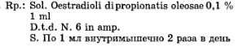
Переведите в полной и сокращенной форме-
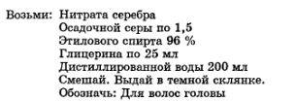
Переведите и просклоняйте – медицинский спирт

Вариант № 4
Напишите без сокращений, переведите на русский язык:
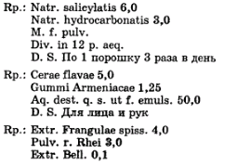
Переведите в полной и сокращенной форме-
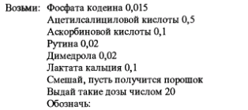
Переведите и просклоняйте – полезный настой

Вариант № 5
Напишите без сокращений, переведите на русский язык:
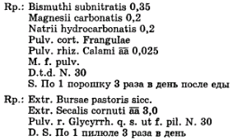
Переведите в полной и сокращенной форме-
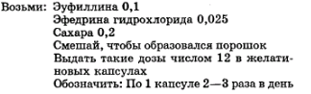
Переведите и просклоняйте – кишечнорастворимая таблетка

Вариант № 6
Напишите без сокращений, переведите на русский язык:
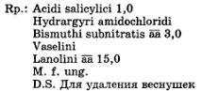
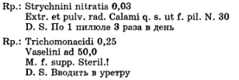

Переведите в полной и сокращенной форме-
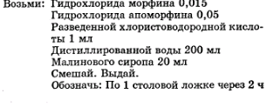
Переведите и просклоняйте – жирное масло

Вариант № 7
Напишите без сокращений, переведите на русский язык:
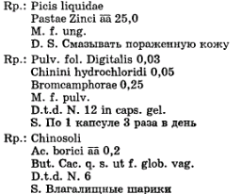
Переведите в полной и сокращенной форме-
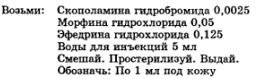
Переведите и просклоняйте – лекарственное растение

Вариант № 8
Напишите без сокращений, переведите на русский язык:
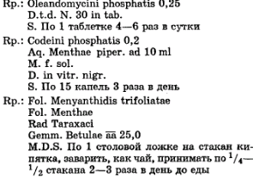
Переведите в полной и сокращенной форме-

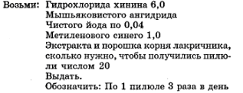

(мышьяковистый ангидрид = мышьяковистая безводная кислота)
Переведите и просклоняйте – свежий настой

Вариант № 9
Напишите без сокращений, переведите на русский язык:
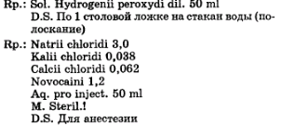
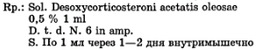
Переведите в полной и сокращенной форме-
Возьми: Настоя корня ипекакуаны 0,1 – 100 мл
Натрия бензоата
Натрия гидрокарбоната по 1.0
Нашатырно-анисовых капель 1 мл
Сахарного сиропа 20.0
Смешай. Выдай.
Обозначь:…………

Переведите и просклоняйте – влагалищная свеча

Вариант № 10
Напишите без сокращений, переведите на русский язык:
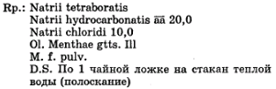
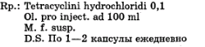
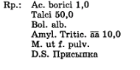

Переведите в полной и сокращенной форме-
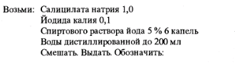
Переведите и просклоняйте – спиртовой раствор

Вариант № 11
Напишите без сокращений, переведите на русский язык:
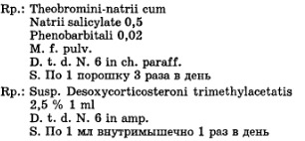

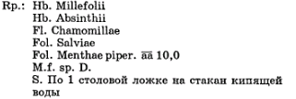

Переведите в полной и сокращенной форме-
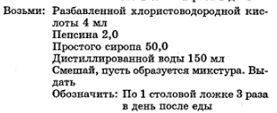
Переведите и просклоняйте – очищенный спирт

Вариант № 12
Напишите без сокращений, переведите на русский язык:
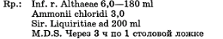
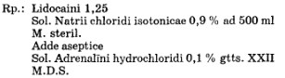
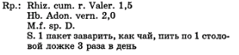
Переведите в полной и сокращенной форме-
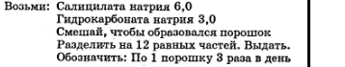
Переведите и просклоняйте- белый корень

Вариант № 13
Напишите без сокращений, переведите на русский язык:
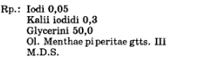
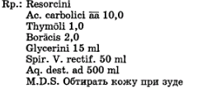

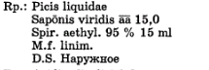
Переведите в полной и сокращенной форме-
Возьми: Сухого экстракта термопсиса 0,6
Натрия бензоата
Натрия гидрокарбоната по 2.0
Порошка корня лакричника с маслом аниса 0,2
Смешай, пусть получится порошок. Выдай.
Обозначь:………………

Переведите и просклоняйте – резаное корневище

Вариант № 14
Напишите без сокращений, переведите на русский язык:
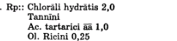
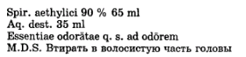
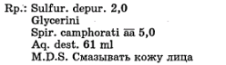

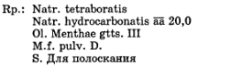
Переведите в полной и сокращенной форме-
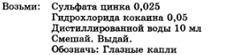

Переведите и просклоняйте – мельчайший порошок

Вариант № 15
Напишите без сокращений, переведите на русский язык:
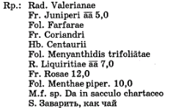
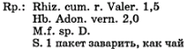
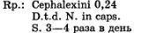

Переведите в полной и сокращенной форме-
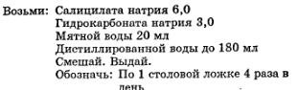

Переведите и просклоняйте – отхаркивающая настойка

